30.05.2016

Modul 318

Analysieren und objektbasiertes Programmieren mit Komponenten - Projektarbeit

Imbach Julia

# Inhalt

1 Inhalt 0

2 Aufgabenstellung 1

3 Anforderungen 1

3.1 A001: Start- und Endstation mittels Textsuche finden 1

3.2 AA02: Verbindungen zwischen 2 Stationen ausgeben 1

3.3 AA03: Abfahrtstafel für Startstation ausgeben 2

3.4 AA04: Autovervollständigung bei Stationssuche 2

3.5 Verbindung per Mail versenden 3

4 Testfälle 3

4.1 AA01: Start- und Endstation mittels Textsuche finden 3

4.2 AA02: Verbindungen zwischen 2 Stationen ausgeben 3

4.3 AA03: Abfahrtstafel für Startstation ausgeben 3

4.4 AA04: Autovervollständigung bei Stationssuche 3

4.5 AA08: Verbindungen per Mail versenden 3

4.5.1 AA08a: Mail Fenster öffnen 3

4.5.2 AA08b: Mail versenden 3

5 Testprotokoll 4

6 Abbildungsverzeichnis 4

7 Tabellenverzeichnis 4

# Aufgabenstellung

In diesem ÜK geht es darum eine Applikation zu programmieren, welche die Fahrplandaten des Schweizerischen öffentlichen Verkehrs benutzt.

# Anforderungen

## A001: Start- und Endstation mittels Textsuche finden

Umsetzung:  
Mit einem Klick auf den Button „Verbindungen suchen“ werden die Start und Endstation validiert.  
Ist die Validierung negativ erscheint eine MessageBox und der Vorgang wird unterbrochen.

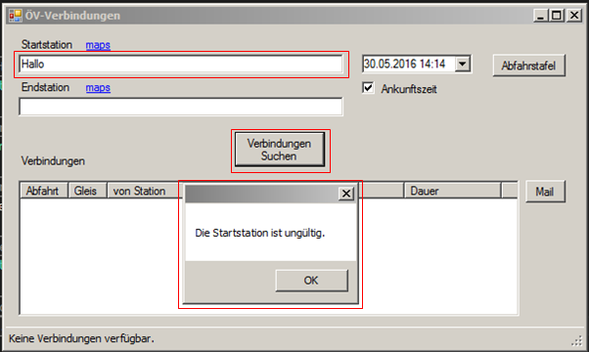

Abbildung : Anforderung A001

## A002: Verbindungen zwischen 2 Stationen ausgeben

Umsetzung:  
Mit einem Klick auf den Button „Verbindungen suchen“ werden die Start und Endstation validiert und geprüft, ob sie ausgefüllt sind. Sofern die Validation erfolgreich ist, werden die Verbindungen geladen.  
In der Statusbar wird der aktuelle Status der Suche angezeigt.

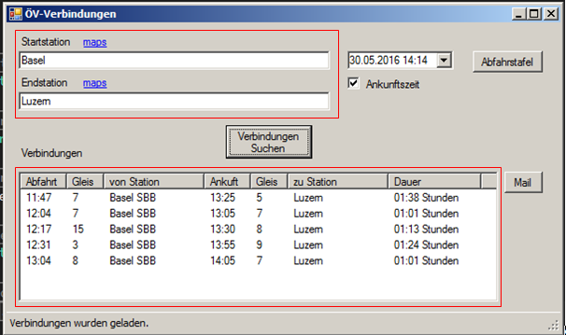

Abbildung : Anforderung A002

## A003: Abfahrtstafel für Startstation ausgeben

Umsetzung:  
Mit einem Klick auf den Button „Abfahrtstafel“ werden die aktuellen Verbindungen ab dem Abfahrtsort angezeigt. In der Statusbar wird der aktuelle Stand der Suche angezeigt.

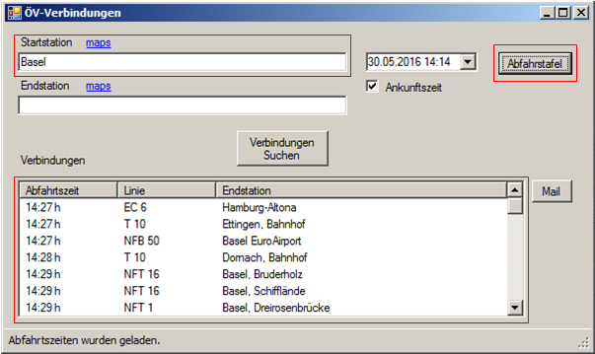

Abbildung : Anforderung A003

## A004: Autovervollständigung bei Stationssuche

Umsetzung:  
Bei der Eingabe des Stationsnamen wird beim 3. Zeichen eine Autovervollständigungsliste geladen. Mittels Dropdown kann eine Station gewählt werden. Die Liste wird erst beim dritten Zeichen geladen, damit der Webservice nicht überlastet wird.

## A005: Verbindung zu einem anderen Zeitpunkt suchen

Umsetzung:  
Zusätzlich zu den Stationen kann bei der Verbindungssuche auch noch das Datum und die Uhrzeit angegeben werden. Standardmässig wird das aktuelle Datum mit der aktuellen Uhrzeit angezeigt. Ausserdem kann gewählt werden, ob die angegebene Uhrzeit die Ankunft oder die Abfahrt sein soll.

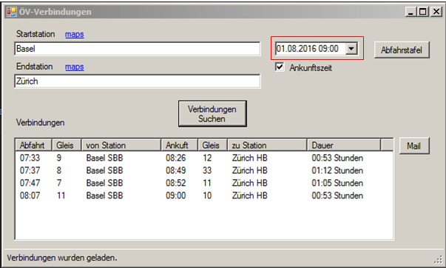

Abbildung : Anforderung A005

## A006: Station in Googlemaps anzeigen

Umsetzung:  
Bei der Start- und Endstation kann jeweils mit einem Klick auf „maps“ die Karte von Googlemaps im Browser geöffnet werden. Auf der Karte wird mittels der Koordinaten der Standort der Station angezeigt.

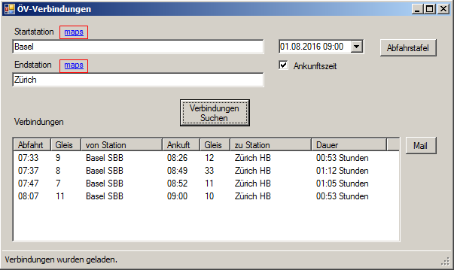

Abbildung : Anforderung A006

## A008: Verbindung per Mail versenden

Umsetzung:  
Mit einem Klick in die Tabelle kann eine Verbindung selektiert werden. Über den Button Mail wird ein Fenster geöffnet, wo alle notwendigen Daten für die Mail eingetragen werden können.

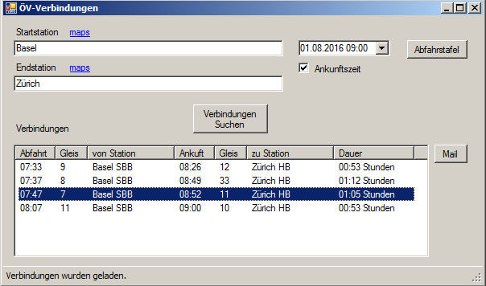

# Testfälle

Vorbedingungen:  
Visual Studio 2015 muss installiert sein.  
Projekt „modul-318-student“ mit Startprojekt „SwissTransportTimetable“ starten.

## A001: Start- und Endstation mittels Textsuche finden

Vorgehen:  
Tippe in die Felder Start- und/oder Endstation einen Stationsnamen ein.  
Klicke auf den Button „Suchen“.

Erwartetes Ergebnis:  
Wenn die Stationen ungültig sind, soll eine Messagebox als Rückmeldung ausgegeben werden.  
Ansonsten soll das Programm weiter laufen.

## A002: Verbindungen zwischen 2 Stationen ausgeben

Vorgehen:  
Tippe in die Felder Start- und/oder Endstation einen Stationsnamen ein.  
Klicke auf den Button „Suchen“.

Erwartetes Ergebnis:  
Im Textfeld unterhalb der Sucheingaben sollen die nächsten Verbindungen von Start- nach Endstation aufgelistet werden.

## A003: Abfahrtstafel für Startstation ausgeben

Vorgehen:  
Tippe in das Feld Startstation einen Stationsnamen.  
Klicke auf den Button Abfahrtstafel.

Erwartetes Ergebnis:  
Im Textfeld unterhalb der Sucheingabe sollen die nächsten Abfahrtszeiten mit Endstation aufgelistet werden.

## A004: Autovervollständigung bei Stationssuche

Vorgehen:  
Tippe in das Feld Start- oder Endstation einen Stationsnamen ein.

Erwartetes Ergebnis:  
Nachdem 3. Zeichen sollen automatisch Stationen vorgeschlagen werden.

## A008: Verbindungen per Mail versenden

### A008a: Mail Fenster öffnen

Vorgehen:  
Tippe in die Felder Start- und/oder Endstation einen Stationsnamen ein.  
Klicke auf den Button „Suchen“.  
Klicke auf dem Button „Mail“.

Erwartetes Ergebnis:  
Ein neues Fenster für die Mailinformationen öffnet sich.

### A008b: Mail versenden

Vorgehen:  
Fülle die Felder auf der neuen Form „Mail“ aus.

Erwartetes Ergebnis:  
Die Mail mit den Verbindungen wird mit den ausgefüllten Daten versendet.

# Testprotokoll

|  |  |  |  |  |  |
| --- | --- | --- | --- | --- | --- |
| Testfall | Erwartetes Ergebnis | Tatsächliches Ergebnis | Fehler / Meldung | Ausführende Person | Datum |
| AA01 | Bei ungültigem Stationsname MessageBox ausgeben | MessageBox wird ausgegeben |  | Tanja Krummenacher | 30.05.2016 |
| AA02 | Verbindungen zwischen Start- und Endstationen werden aufgelistet | Verbindungen werden aufgelistet. | Station Zürich funktioniert nicht | Tanja Krummenacher | 30.05.2016 |
| AA03 | Abfahrtszeiten zu Startstation werden aufgelistet | Abfahrtszeiten zu Startstation werden aufgelistet. |  | Tanja Krummenacher | 30.05.2016 |
| AA04 | Stationen werden automatisch vorgeschlagen. | Stationen werden automatisch vorgeschlagen |  | Tanja Krummenacher | 30.05.2016 |
| AA08a | Fenster „Mail“ öffnet sich | Fenster „Mail“ öffnet sich |  | Tanja Krummenacher | 30.05.2016 |
| AA08b | Mail wird versendet | Fehlermeldung | Mail konnte nicht versendet werden. | Tanja Krummenacher | 30.05.2016 |

Tabelle : Testprotokoll

# Abbildungsverzeichnis

Abbildung 1: Anforderung A001 1

Abbildung 2: Anforderung A002 2

Abbildung 3: Anforderung A003 2

Abbildung 4: Anforderung A005 3

# Tabellenverzeichnis

Tabelle 1: Testprotokoll 3